МУНИЦИПАЛЬНОЕ БЮДЖЕТНОЕ УЧРЕЖДЕНИЕ
ДОПОЛНИТЕЛЬНОГО ОБРАЗОВАНИЯ
«Корткеросская районная школа искусств»

Бискапа И.В.

Палитра акварельных красок
методическое пособие для преподавателей детских художественных школ и детских школ искусств
по предмету «живопись»

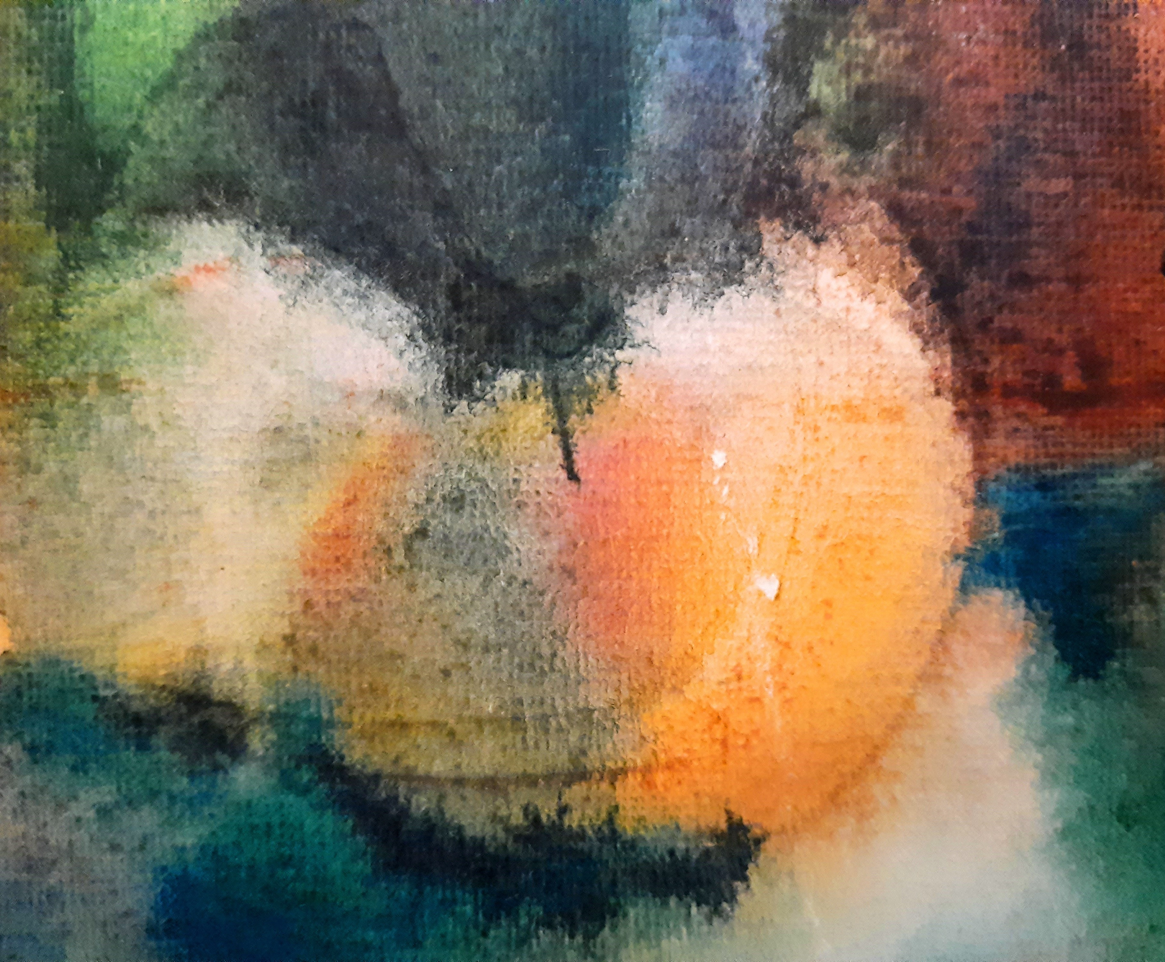

Корткерос 2021
Автор-составитель: Бискапа Изольда Виестуровна, преподаватель МБУДО Корткеросской районной школы искусств.

Методическое пособие посвящено знакомству с особенностями и выразительными возможностями акварельных красок, описанию их свойств и технических возможностей.
Составлено в помощь преподавателям художественных школ и школ искусств. Содержание состоит из трех частей, в теоретической части описывается свойство акварельных красок. Во второй части практические упражнения, в третьей части даны рекомендации по материально-техническому составу заводских наборов акварельных красок.
В приложении описаны подробные технические описания и характерные особенности красок набора «Невская палитра» (24 цвета) Санкт-Петербургского завода художественных красок.

СОДЕРЖАНИЕ
Введение | 4
- Свойство акварельных красок | 5
- Условные обозначения | 7
- Структура акварельных красок | 9
- Краткое описание красок | 13
- Смешение красок, акварельные замесы | 18
- Светосила акварельных красок | 19
- Возможности акварели | 21
- Насыщенность в акварели, «выкраски» | 25
- Рекомендации по выбору красок | 31
- Характеристика красок ЗХК Невская палитра | 35
Список используемых источников | 42
Приложение: Таблица с наименованиями цветов акварельных красок «Санкт-Петербург» | 43

ВВЕДЕНИЕ
Самые первые краски, с которыми знакомятся дети, далеки от «акварельных» красок. Это пластиковая коробочка с яркими цветами под прозрачной крышкой и кисточкой внутри, которая годится только для клея, эти краски никакого отношения не имеют к профессиональным акварельным краскам. Между профессиональными и детскими акварельными красками разница существенная, по качеству и по цене.
При выборе акварельных красок нужно учитывать технические возможности, внимательно отнестись к сведениям о тех красках, с которыми придется иметь дело.
Изучение акварельной техники традиционно рассматривается в качестве важной составляющей учебного предмета «Живопись». Одной из задач учебного предмета является знание и использование качеств живописных материалов, их возможностей. Целью методической рекомендации является комплектование теоретического и практического материала, для оказания практической помощи при организации учебных занятия с использованием технологии акварели.
Содержание методической разработки поможет преподавателю живописи систематизировать знания по специфике использования выразительных возможностей акварельных красок: общие сведения о свойствах акварельных красок, свойствами цвета и красок, их техническими характеристиками, выбором палитры красок. Основное внимание обращается на подготовку красок к живописи, их выразительные возможности при смешивании с водой и другими пигментами.
Приобретение практических навыков в области акварельной живописи – процесс интересный, сложный, требует повышенного внимания, упорства и трудолюбия. Овладение выразительными средствами акварельных красок поможет грамотно и технично выполнять учебные живописные задания.

- Свойство акварельных красок
Акварельные краски приготавливаются на водорастворимых связующих веществах, на клеях растительного происхождения, поэтому называются водяными красками.
Важными техническими свойствами акварельных красок являются их структура, прозрачность, светлота, насыщенность и долговечность. Акварельные краски состоят из красочного и связующего вещества. Пигменты определяют цвет красок, интенсивность и светостойкость, связующее вещество определяет основные технические свойства красок и влияет на приемы и способы их применения в живописи.
В качестве связующего акварельных красок применяют растительный клей с добавлением различных веществ – сахара, меда, бычьей желчи, глицерина и др. Некоторые компоненты выступают в качестве поверхностно-активных веществ, другие придают эластичность, третьи предохраняют от биопоражений или сохраняют длительное время стабильность пасты.
Для различных пигментов применяются неодинаковый состав связующих веществ, пигменты по-разному воздействуют с отдельными составными частями связующего. В качестве связующего в акварели используют гуммиарабик, но в дешевых красках его могут заменять декстрином, вишневым клеем и др. Дополнительно, при производстве акварельной краски, добавляют пластификатор (глицерин, мед, патока) для эластичности пленки, консерванты (антисептики) от плесени и смачиватель (бычья желчь) для равномерного нанесения на поверхность.
«Изумрудная зеленая», содержащая борную кислоту, «стронциановая желтая» и «свинцовые желтые», содержащие соли хромовой кислоты и бихроматы, переводят гуммиарабик (растительный клей) в нерастворимое состояние, краски быстро отвердевают, не размываются водой и не берутся кистью. Высокодисперсные пигменты, «краплак», часто вызывают желатинизацию красок. Кислые компоненты, как декстрин (растительный клей), бензойная кислота и пр., вызывают обесцвечивание «ультрамарина».
Гуммиарабик относится к группе растительных веществ (коллоидов), хорошо растворимых в воде и носящих название камеди или гумми. По своему составу гуммиарабик не является химическим веществом.
Мед главная составная часть пчелиного меда представляем смесь равных количеств фруктозы и глюкозы с примесью воды, воска и небольшого количества белковых веществ. Мед придает акварели мягкость и способствует сохранению краски в полужидком состоянии в течении длительного времени.
Декстрин относится к группе углеводов-полисахаридов. Декстрин применяется в качестве добавки к основному связующему веществу. Акварельные краски на декстрине ровнее ложатся на бумагу, чем такие же краски на гуммиарабике.
Патока предохраняет акварель от быстрого высыхания краски и дает красочному слою эластичность.
Глицерин связующее вещество акварельных красок для сохранения их в полусухом состоянии. Краска при избытке глицерина неровно и рыхлым слоем ложится на бумагу. С увеличение глицерина в красочной пасте увеличивается глубина тона некоторых красок, а некоторые, например, «синий кобальт», «охра» и «сиена» теряют присущий им чистый светлый оттенок и переходят в более темные – это явление объясняется высоким показателем преломления глицерина. Глицерин сохраняет краску в состоянии полужидкой консистенции и дает красочному слою мягкость.
Бычья или свиная желчь. Выделяются печенью этих животных. Бычья желчь уменьшает поверхностное натяжение воды, улучшает смачиваемость пигментов и способствует ровному наложению акварельных красок на бумагу.
Приготовление связующего, в качестве связующего акварельных красок применяют растительный клей с добавлением различных веществ: сахара, меда, бычьей желчи, глицерина и др. часть из них понижают поверхностное натяжение, другие усиливают прочность и придают эластичность красочному слою ил сохраняют длительное время стабильность пасты.
Для различных пигментов применяются неодинаковый состав связующих веществ, т.к. пигменты каждый по-своему взаимодействуют с отдельными составными частями связующего.
Детские акварельные краски состоят из раствора безвредного кукурузного клея декстрина и натуральных медсодержащих добавок (патока, сахар). Как и в других красках, на уровень акварельной краски влияют: высокая концентрация пигмента (небольшой расход краски); светостойкость; показатели распределение пигмента краски по поверхности; цветовая устойчивость при смешении.
  - Условные обозначения
Производители красок пишут состав на этикетках, а именно пигменты. Например: два цвета «золотистый» и «кадмий оранжевый», при выкраске практически идентичны, но вот в смеси нет. Если смешать «золотистый» с «ультрамарином», смесь даст зеленый цвет, потому, что в его составе много зеленого пигмента. «Кадмий оранжевый» с «ультрамарином» дает красивый серебристый, т.к. в составе много красного пигмента.
«Звездочки» говорят о светостойкости краски. Чем больше «звездочек», тем больше светостойкость краски, сочность красок продержится долгие годы. Одна «звездочка» или «плюс», такую краску художники предпочитают не выбирать, т.к. светостойкость краски низкая и прослужит очень мало. Такие краски начинают выгорать на солнце. Две «звездочки» — это краски со средний светостойкостью. Хорошее решение и для этюдов, и для картин. Именно то, что нужно для старта. Три «звездочки» краски с самой высокой светостойкостью. Лучший вариант, долговечное хранение цвета картины.
«Квадратики» говорят о кроющих свойствах краски – о том, как краска будет ложиться на бумагу. Белый квадрат, прозрачная краска, хорошо подойдет для лессировки в живописи. Квадрат закрашен на половину, полупрозрачная краска. Эти краски хорошо смешиваются и дают чистые оттенки взаимодействуя с корпусными и прозрачными красками. Черный квадрат, краска с высокими кроющими свойствами, не прозрачная. Такие краски еще называют корпусными. Плотно ложится и не проникают в глубь бумаги. Такие краски хорошо подойдут для нанесения фактуры и для создания густоты живописи.
Укрывистость краски – это способность краски перекрывать предыдущие слои. Укрывистые краски, которые не впитываются в бумагу из-за своей плотности, нужны для расставления акцентов, ярких точек цвета. Прозрачные краски же нужны для больших заливок, для передачи света, воздуха, для написания прозрачных предметов и дальних планов. (рис.1)
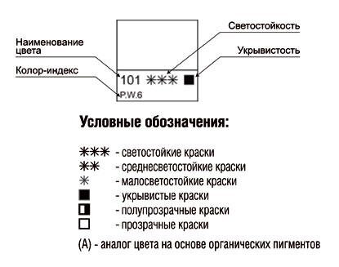Рис. 1
https://avatars.mds.yandex.net/get-zen_doc/175411/pub_5c877e4588aa7c00b39f222f_5c87811f0f8f1500b338731f/scale_2400
  - Структура акварельных красок
У акварельных красок смесь неоднородна, крупнозернистые краски в воде находятся во взвешенном состоянии и покрывают бумагу слоем мелких крупинок, мелкозернистые полностью растворяются в воде и равномерно покрывают бумагу. Со структурностью красок связана их прозрачность, крупнозернистые краски мало прозрачны.
При смешивании красок следует принимать во внимание интенсивность цветового пигмента. Одни краски имеют интенсивное красочное вещество, являются «сильными красками», на палитре их достаточно добавить в красочную смесь в незначительном количестве, чтобы эта смесь приобрела оттенок добавляемой краски. Другие нужно класть в красочную смесь в большом количестве, чтобы в заметной мере повлиять на ее в цветовой тон.
Прозрачная краска при наложении на бумагу, впитываясь входит в ее поры, а кроющая, не прозрачная краска остается и, размокнув при повторном наложении, снимается кистью.
Прозрачное письмо позволяет свету проникать глубоко в цветной слой краски. Чем глубже свет проникает в этот слой, тем больше он поглощается и тем более чистым становится цвет. (рис2.)
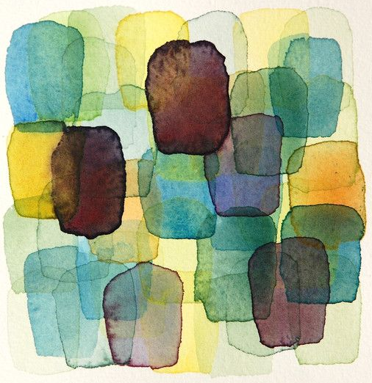 Рис. 2
https://i.pinimg.com/736x/44/16/d1/4416d137a340ebcf14ef605fa062c2a5--chris-delia-mountains.jpg
Тонкие краски в противоположность корпусным характеризуются тонкой структурой цветового пигмента и прозрачностью. Они придают цвету легкость, сочность, яркость. Прозрачность акварели позволяет расширить цветовую палитру красок до неопределенного количества. (рис.2)
Тонкие или Прозрачные краски просвечивают, под ними хорошо чувствуется светлое основание. Это объясняется тем, что свойство прозрачности способно пропускать через красочный слой отраженный от бумаги свет, свет сильно отражает основание цвета.
Если прозрачной, «изумрудно-зеленой» покрыть белую бумагу, цвет будет хорошо заметен, а на черной – почти исчезает. К наиболее прозрачным краскам относятся «сажа», «краплак», «изумрудная зелень», «берлинская лазурь» и др. (рис. 3)
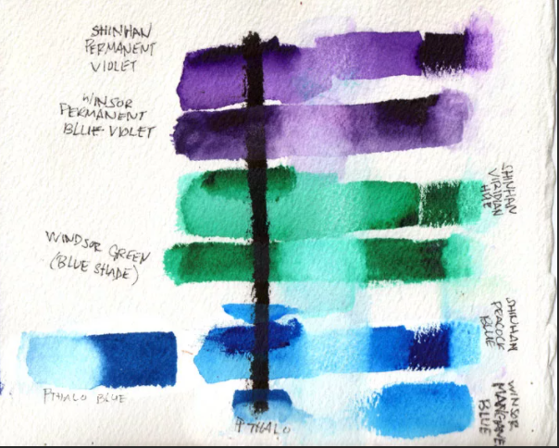 Рис.3
https://www.liveinternet.ru/community/decor_rospis/post454259401/

«Кармин», «алая», «голубая ФЦ», «изумрудная зеленая», «черная», «фиолетовая», «темно-красная», «синяя» прозрачны, они растворяются и ровнее и глубже впитываются бумагой, тонкие краски прочные и не размываются последующими красками. Тонкие краски соединяются с бумагой прочно, бумага должна быть плотной, если бумага тонкая, то «изумрудная» или «лимонная» впитаются прочно.
Если работа ведется в течение длительного времени и сложный цвет постепенно доводится до нужной силы, во избежание грязи, необходимо начинать с тонких красок. Завершать работу нужно корпусными красками, которые не допускают последующий покрытий.
Прозрачные краски хорошо передают далекие воздушные планы, гладкие предметы, глубокие тени, даже в темных местах создает светимость акварели. (фото1)
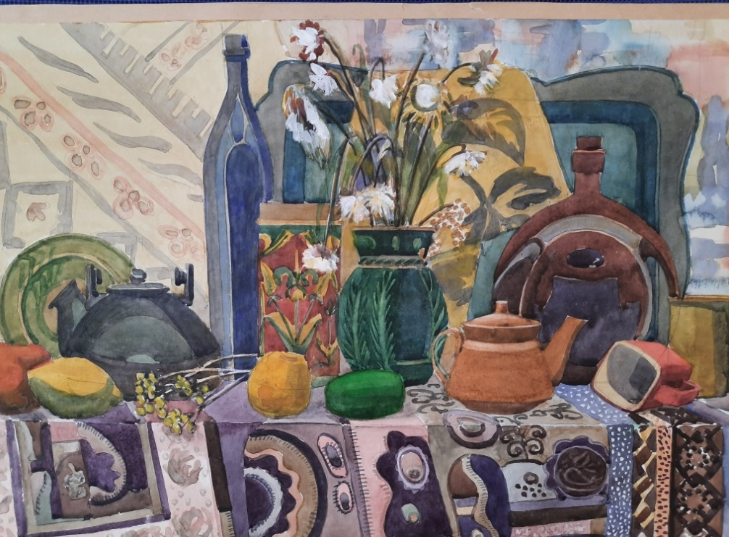 Фото 1
Кроющие или корпусные краски прозрачные просвечиваются плохо, они скрывают свое основание, к ним относятся: «кадмий оранжевы», «кадмий лимонный», «окись хрома», «железоокисная светло-красная». Пигмент легко берется на кисть густо, при разведении водой слой на бумаге мутноват, краска укрывистая. Плотность акварельной краски – это степень кроющей способности краски, когда красочный слой способен перекрывать предыдущий слой. Из-за своей плотности краска не впитывается в бумагу.
Краски «охра красная» и «железоокисная красная» почти одинаковы, но «железоокисная красная» лежит на бумаге бархатистым малопрозрачным слоем, в смесях такая краска дает большую мутность и непрозрачность. (рис.4)
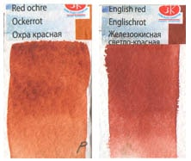Рис.4
https://izo-life.ru/statii/

Корпусные виды письма имеют разную толщину красочного слоя и по-разному поглощают падающие на него свет. Более толстый слой поглощает больше света, что увеличивает насыщенность воспринимаемого цвета.
«Кадмий желтый» и «перманент зеленый», обладают зернистостью, плотностью, укрывистостью, они менее впитываются бумагой, образуя поверхностные покрытия. К наиболее кроющим краскам относятся некоторые «охры», «зелена хромовая», «кобальт», «ультрамарин» и пр.
Если взять кроющую краску – «кадмий желтый», то цвет краски будет виден и на белой, и на черной бумаге. (рис.5)
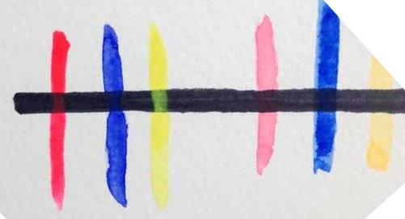Рис.5
https://www.liveinternet.ru/community/decor_rospis/post454259401/

Кроющие (крупнозернистые) краски хорошо воспроизводят освещенные части предметов. Они среди других, хорошо заметны на расстоянии, хорошо передают выступающий рельеф, особенно на темном фоне. Таким свойством отличаются «желтая», «оранжевая», «желто-зеленая», «светло-красная» краски. (фото 2)
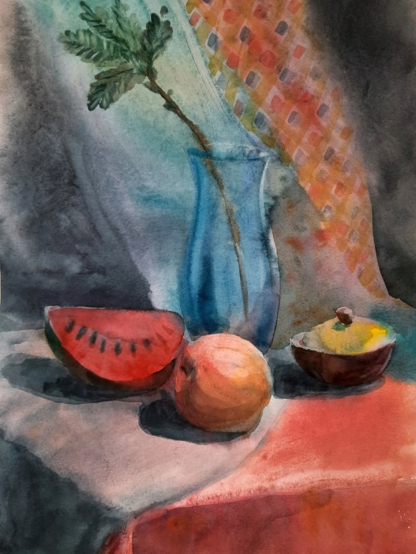 Фото 2
Смесь тонких прозрачных красок с кроющими красками не дает прозрачного тона, если бумагу покрывать несколько раз подобной смесью, получится грязь. Для корпусного письма смесь надо класть на поверхность сразу в полную цветовую силу.

  - Краткое описание красок
Описание характерных особенностей акварельных красок даны в соответствии с Каталогом завода художественных красок «Невская палитра».
https://www.nevskayapalitra.ru/local/templates/cessel_webgate_theme/images/logo-rus.svg
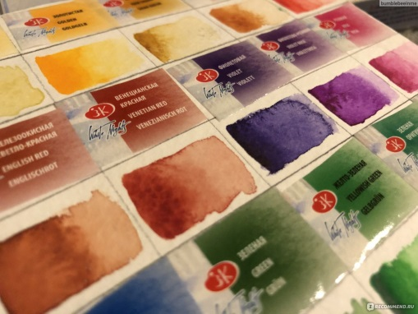
https://irecommend.ru/sites/default/files/imagecache/copyright1/user-images/215325/0w16swzS5aD2J01kJlmQ4A.JPG
ЖЕЛТЫЕ: К ярким желтым краскам относится «кадмий желтый» – превосходная по силе, чистоте, яркости и прозрачности краска различных оттенков – от лимонно- желтого до оранжевого.
«Кадмий оранжевый» - фактура краски аналогична фактуре «кадмия лимонного» и «желтого» но более прозрачна. Специфической особенностью этой краски является связывание между собой частиц пигмента при избыточном количестве воды, пигмент затрудняет равномерность накраски, для разведения краски следует пользоваться незначительным количеством воды.
«Охра светлая» - краска холодного тона, прозрачная, но несколько глуховатого оттенка. Большим достоинством охры светлой является то, что при высыхании она сливается с бумагой и становится шелковистой.
«Ганза лимонная», «ганза желтая», «литоль оранжевая» - все краски имеют ярки чистый цвет, оттенки от лимонно-желтого до ярко-оранжевого. Краски отличаются интенсивностью, полупрозрачны, легко набираются на кисть, по бумаге разносятся ровным слоем.
КРАСНЫЕ: Оттенки красного характеризует «киноварь», «кадмий красный», «кадмий розовый», «красная охра». Краски около желто-оранжевого цветового тона группируются «охра светлая», «сиена натуральная», «неаполитанская желтая» и «кадмий оранжевый».
«Киноварь» (имитация) – краска очень яркая и чистая, цвет – оранжево-красный, на бумагу ложиться равномерно без полос и хлопьев, что дает возможность размывать ее с переходами от интенсивных до весьма слабо окрашенных слоев. С бумаги краска смывается хорошо, оставляя едва заметные следы.
«Кадмий красный» по своим качествам вполне светоустойчива, но в смеси с другими темнеет и разрушается.
«Кармин», «краплак», «алая», «красно-фиолетовая». Названия этих материалов отмечены одной звездочкой, что означает их умеренную светоустойчивость.
«Алая» - одна из очень прозрачных интенсивных красок ярка-красного цвета, имеет теплый тон с киноварным оттенком. Краска при разведении быстро насыщает кисть, работать «алой» краской следует осторожно, т.к. интенсивно окрашенные поля накраски с трудом смываются с бумаги.
«Лак розовый» - ярко- розовая краска холодного оттенка, отличается чистотой и насыщенностью по тону. Краска интенсивная, прозрачная, легко набирается на кисть. При нанесении тонким слоем ее следует разводить большим количеством воды. При смывании с бумаги оставляет след.
«Тиоиндиго красная» - по цвету краска близка к «краплаку красному светлому», отличается от него большей теплотой тона, интенсивная, прозрачная.
СИНИЕ: К прочным синим относятся «кобальт» и «ультрамарин». «Кобальт синий» отличается красотой глубокого бархатного тона. «Ультрамарин» прочен к свету, недостатки – неспособность давать тонокое измельчение частиц. «Кобальт синий» подобно «ультрамарину» не допускает тонкого измельчения частиц, дает осадок и так же, как «ультрамарин», легко смывается с бумаги. В палитре «кобальт синий» и «ультрамарин» обладают прочностью, незаменимы при передаче голубизны далей, неба, поверхности воды.
«Кобальт фиолетовый» не может быть заменен другими пигментами, такой чистоты и яркости тона нельзя получить путем смешения прочных красных и синих пигментов. Достаточно яркие смеси краплаков и синих кобальтов уступают в прочности фиолетовым кобальтам. К недостаткам можно отнести неустойчивость в смеси с кадмиями, а также некоторую трудность наложения кобальта на бумагу.
«Лак фиолетовый» - интенсивная краска холодного тона, полупрозрачная, легко размывается и равномерно разносится по бумаге, при смывании с бумаги оставляет слабо окрашенный след.
«Антрахиноновая синяя» - прозрачная синяя интенсивная краска холодного оттенка, хорошо размывается и разносится по бумаге, смывается удовлетворительно.
«Лазурь железная» - интенсивная, яркая прозрачная краска глубогого синего тона, легко размывается и равномерно разносится по бумаге. Смываетя с бумаги не вполне удовлетворительно, оставляя слабо окрашенный след.
ЗЕЛЕНЫЕ: «Изумрудная зеленая» – превосходная по колориту и высокой прочности краска. Обладает глубоким бархатистым тоном, прозрачностью, светостойкостью.
«Окись хрома» - травянистого цвета, мало прозрачная, прочная краска, поэтому в акварельной технике используется реже. Эта краска обладает большой кроющей силой, способна давать, как и «зелень изумрудная», в смеси с желтыми и синими многочисленные оттенки тонов.
«Перманент зеленый» - очень насыщенная ярко-зеленая краска, самая теплая из группы зеленых красок. Имеет высокую прозрачность, по бумаге разносится равномерно, смывается с бумаги хорошо, набирается на кисть хорошо.
КОРИЧНЕВЫЕ: Из коричневых красок во всех отношениях превосходна «жженая сиена» красивого красно-коричневого тона. Краска прозрачна, но боится смесей («кроме «кадмия»). С синими дает красивые теплые глубокие тона.
Многочисленные «красные охры» и «марсы» обладают прочностью, разнообразны по оттенкам от ярких до красно-коричневых и фиолетовых.
«Сиена жженая» и «железная красная» - обе красно-коричневые интенсивные краски, отличаются друг от друга тем, что «сиена жженая» имеет теплый тон, а «железная красная» - холодный, особенно заметно в наиболее тонких накрасках.
«Тиоиндиго коричневая» - интенсивная красно-коричневого цвета, прозрачная краска, хорошо размывается на бумаге. При смывании водой оставляет слабо окрашенный след.
ЧЕРНЫЕ: Все черные краски в акварели – продукт пережигания в уголь растительного и животного материала. Это «Сажа» с содержанием дегтя и смол. Все эти краски прочны по свету, особенно если уголь хорошо прожжен.
«Нейтральная черная» - краска отличается большой прозрачностью, но не обладает чрезмерной интенсивностью «Сажи газовой», имеет большую цветовую насыщенность в плотных слоях, чем «Кость жженая». Размывается, разносится и смывается с бумаги хорошо.
БЕЛАЯ: Что касается белых красок, в классической акварели их не должно быть. Отказ от белил в акварельной живописи явился одним из успехов ее расцвета, как самостоятельной прозрачной техники водяных красок. Белила, как краска кроющая, в акварели не употребляется. Роль белил исполняет бумага. (рис.6)
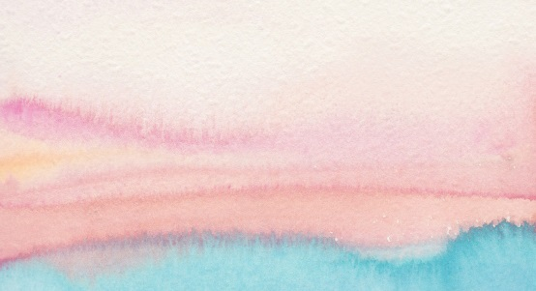 Рис. 6
https://i.pinimg.com/originals/0f/8e/aa/0f8eaa2e3d500432bcab9bd5b4a22d0b.jpg
Подробное описание характеристик акварельных красок ЗХК «Невская палитра» на стр.35.

- Смешение красок, акварельные замесы

Целью данной главы, закрепить оригинальные названия акварельных красок и на практике выполнить смешение красок, которые описаны ниже.
Основные цвета красок можно насчитать три: «желтая стронциановая» (лимонно-желтого оттенка), «краплак» (краплак-розово-красного оттенка) и «синяя лазурь» (голубого оттенка).
Дополнительные цвета также можно составить из основных красок. зеленые составляются из «лазури» и «лимонно-желтой», красные составляются из «розово-красной» и «желтой». Темно-синие, лиловые, фиолетовые и пурпурные оттенки смесей получаются из «лазури» и «краплака».
К прозрачным – «черная» «слоновая кость», «берлинская лазурь», «краплак», «кармин», «изумрудная зеленая». «Краплак» и «берлинская лазурь», покрывают бумагу очень тонким слоем, хорошо растворимые прозрачные краски.
К непрозрачным краскам относятся «киноварь», некоторые «охры», «желтые кроны» и «хромы», «ультрамарин», «кобальт». «Ультрамарин», «кобальт», «киноварь», некоторые из земляных, например «жженая сиена», труднее растворяются, дают осадок и неровно закрывают поверхность бумаги.
К полупрозрачным – «желтые кадмии» и «сепия».
«Краплак» хорошо смешивается с «ультрамарином». При смешивании в различных количествах этих красок получаются пурпурный, фиолетовые, лиловые и сиреневые цвета.
«Киноварь» и «кадмий красный» хорошо смешиваются с «охрой», «сиеной натуральной» и «жженой», с «желтым кадмием». При смешении образуются различные сложные оранжевые цвета.
«Берлинская лазурь» хорошо смешивается с «желтым кадмием», «натуральной» и «жженой охрой», «сиеной», «сепией» и образует различные зеленые цвета от теплых до холодных.
«Сепия» хорошо смешивается с «краплаком», «берлинской лазурью».
Смешивая «кадмий желтый» с «сажей газовой», получаются оливко- зеленые цвета.
Смесь «сажи» с «киноварью» дает бордовый оттенок.
«Киноварь» хорошо смешивается со всеми красками: «охрой натуральной» и «жженой сиеной» и всеми «желтыми кадмиями». Нельзя смешивать ее со всеми синими и зелеными красками, чтобы избежать грязного тона.
«Берлинская лазурь» – хорошо смешивается с желтыми, давая различные оттенки зеленых тонов. Ее можно смешивать с земляными красками – «охрой», «сиеной натуральной», «жженой и сепией».
Прибавление к «черной» краске других цветов, можно получить любые оттенки серых тонов. Это важно знать, т.к. чисто серые тона без цветного оттенка встречаются крайне редко.
При смешении красок, нужно учитывать их совместимость, способность образовывать прочный цвет. Смесь двух красок всегда темнее по силе тона, чем каждая из них в отдельности.

  - Светосила акварельных красок

Уточняем, что такое тон и что такое цвет. Цвет с технической стороны это краска - синяя, зеленая, красная и различные их смеси. Тон – это цветовая насыщенность. Если синюю краску разбавить водой, сделать выкраску от светло-голубого до синего, это и будет разница в тоне. Две или несколько различных красок могут быть одинакового тона, то есть одинаковой светосилы (способность отражать или поглощать световые лучи).
Рассмотрим на примере две краски, «киноварь» и «красную охру». Краска «киноварь» значительно интенсивнее и светлее, т.е. ярче, а «красная охра» менее насыщена. «Киноварь», обладает по сравнению с «красной охрой» таким дополнительным техническим как прозрачность. В силу этого «киноварь» в художественной работе предпочтительна, когда интенсивность цвета является основной, а дополнительным требованием является прозрачность, легкость цвета. Для создания максимальной насыщенности цвета при выполнении этюда объектов, освещенных красными лучами заходящего солнца, при сохранении интенсивности красного цвета, его яркости, легкости и прозрачности, в этом случае, следует применить «киноварь». (рис.7)
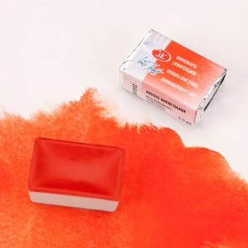 Рис. 7
https://мане.рф/wp-content/uploads/2020/03/Kinovar-imit-akvarel-Belye-nochi-kyuveta-25-ml-3-1.jpg
И напротив, «красная охра» необходима, когда плотность краски и сложные оттенки потухшей интенсивности важнее насыщенности. «Красная охра» будет самой подходящей, если писать кирпичное здание, для которого важнее монументальная тяжесть. (рис. 8)
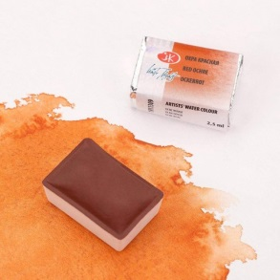Рис. 8
https://smaslom.ru/upload/iblock/8b8/8b89c34225a2961b8b0fd3271e687cc4.jpeg
Если взять «оранжевый кадмий» и добавить в него небольшое количество «нейтрально-черной», то с некоторой степенью точности можно получить цвет близкий «охре». «Охра» в свою очередь с небольшим добавлением «черной» будет напоминать по цвету «сиену натуральную».
«Охра» и «сиена» значительно темнее «кадмия», «неаполитанская желтая» заметно светлее «кадмия». Если «оранжевый кадмий» высветлить, то с некоторой степенью точности можно получить цвет близкий к «неаполитанской желтой». Взятые в данном случае краски объединяются одним цветовым тоном и различаются светлотой и насыщенностью.

  - Возможности акварели
На пути к совершенствованию нет легких или трудных упражнений, интересных или неинтересных заданий, важных или неважных задач. Нужно каждое упражнение исполнять с возможной тщательностью. Овладение профессиональными приемами в акварельной живописи, знание технологии работы живописными материалами и различных техник и способов, умение применить эти знания – все это необходимо для художника.
Первым условием успешных занятий являются хорошие материалы: краски, кисти, бумага.
Упражнение №1: Испытание возможностей красок своей палитры. Разведите каждую краску водой – от самого светлого тона до самого темного. Испытайте прозрачность и силу звучания красок. Постепенно наслаивая, то нанося их сразу в полную силу. Это поможет сравнить возможности техник – многослойной и однослойной. Потренируйтесь в смешивании разных красок, главное акварель от самых светлых до самых темных тонов должна быть прозрачна. (рис9)
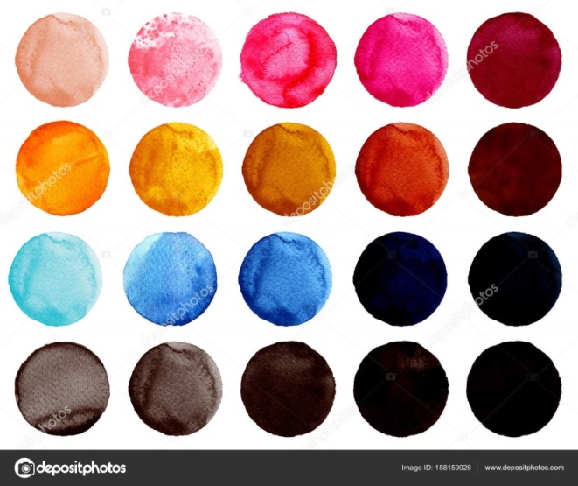 Рис. 9
https://st3.depositphotos.com/9842262/15815/i/1600/depositphotos_158159028-stock-photo-set-of-colorful-watercolor-circles.jpg
Упражнение №2: Наклонить планшет под углом 30 градусов к горизонтальной плоскости и нанести на бумагу краску произвольными мазками. Следите, чтобы мазки не расплывались и удерживались в нужных границах. (рис.10)
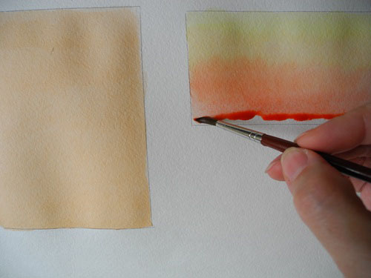 Рис. 10
https://www.zvukrasok.ru/_pu/1/70297970.jpg

Упражнение № 3: Растяжка. Переход от белого к любому цвету акварели. Как его выполнить, если белила в акварели использовать нельзя? Очень просто, за белый цвет возьмем сам лист, то есть первую полосу напишем обыкновенной чистой водой, а потом к воде по чуть-чуть добавляем выбранный цвет. И наоборот, растяжка от цвета к белому, наводим на палитре нужный цвет и после каждого нанесения на бумагу, немного разбавляем цвет водой. Прим. Пригодится при заливке неба. (рис.11)
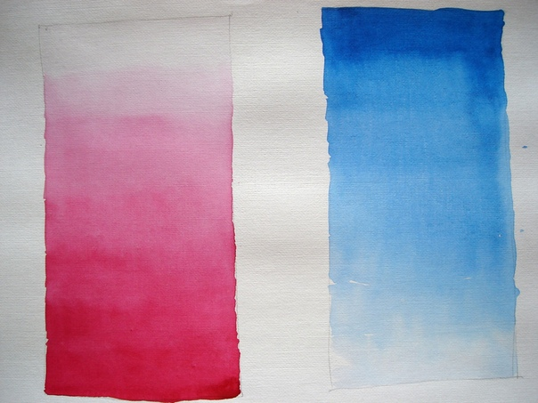 Рис. 11
https://sun9-7.userapi.com/XeZ2-vpNmiJ1620WI5dg_I0jR2jJ_iWBQ0KbwQ/9vdul98Zce4.jpg
Упражнение №4: Соединение двух, затем нескольких мазков различных цветов. Соединять мазки надо так, чтобы они плотно соприкасались, но не растекались за пределы своих границ. Желательно научиться наносить концом кисти линии различной толщины и длины. Это поможет в проработке деталей. Очень важно иногда решить, как наносить мазок: сверху или снизу. Пример: Ствол дерева лучше направлять кисть сверху вниз. Сучья удобней вести мазок от ствола вверх, чтобы конец линии был тонким. Для проработки деталей не следует брать слишком наполненную кисть. (рис.12)
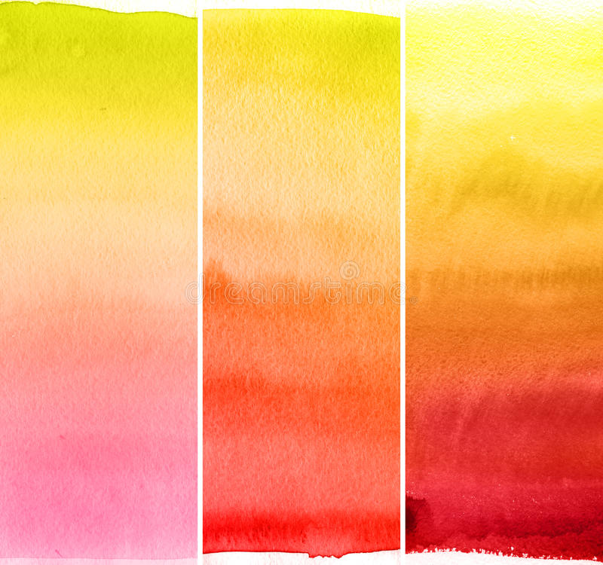 Рис. 12
https://thumbs.dreamstime.com/b/抽象背景水彩-15319888.jpg
Упражнение 5: Метод многослойности. Для этого нужно ограничить свою палитру красками, хорошо пропускающими свет, краски с высокими лессировочными свойствами. Эта техника позволяет совершить наименьшее количество ошибок. Первые слои красок должны быть тонкими, последующие слои более насыщенными. Просвечивая, нижние слои уже создают общий колористический срой. Перебор большого количества слоев, тоже не допустим, это вызовет помутнение цвета и вялости акварели. Подбирать цвет можно с помощью оптического смешения, способом тонких прокладок.
Метод лессировки можно сравнить с наложением цветных стекол. Чтобы получить фиолетовый тон, нужно на просохший слой красной краски нанести синий. Много оттенков зеленого получится при наложении на просохший слой желтой краски нанести синий и т.д. (рис.13)
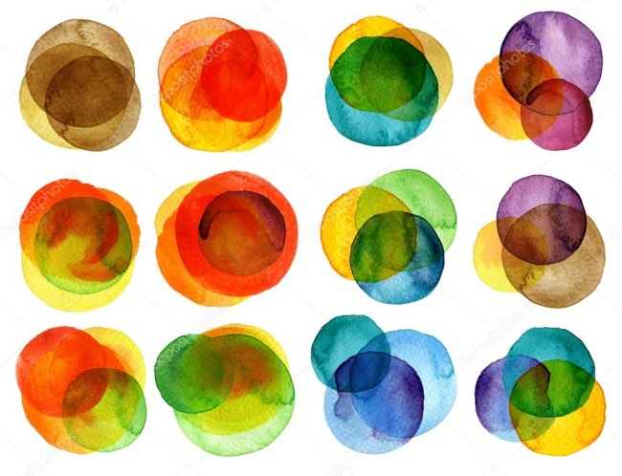 Рис. 13
https://st2.depositphotos.com/1005259/11208/i/950/depositphotos_112083320-stock-photo-watercolor-hand-painted-circles-collection.jpg
Упражнение 6: Таблица умножения цветов. Локальный цвет и его многообразие оттенков. Выполнить упражнение цветообразование. Получение разнообразных оттенков одного цвета путем наложения другими цветами. Такое полезное упражнение тренирует глаз, что в дальнейшем сможет уметь разложить увиденное на базовую подложку, которая создаст общий цветовой тон. (рис.14)
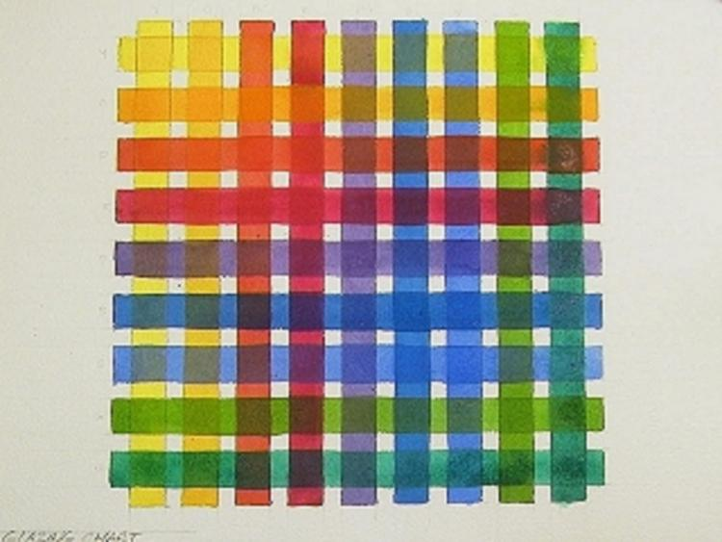 Рис. 14
https://urokiakvareli.ru/sites/default/files/inline-images/kak-sozdat-akvarelnuyu-setku%20%284%29.jpg

  - Насыщенность акварели, «выкраски»
Способы нахождения насыщенности в акварели по сырой бумаге. В данном разделе можно добиться результата только многократными практическими занятиями. Главное в этих упражнениях, это найти правильный подбор звучания красок.
Живопись по мокрой бумаге очень популярна и разнообразна по приемам и по способам. На цвет живописной поверхности влияет последовательность наложения прозрачных слоев, сделанных красками разного цвета. Путем наложения слоев одного цвета на другой достигается насыщенность красочного слоя.
Опытный живописец хорошо знает свойства красок, при помощи смешивания нескольких пигментов, легко получает нужный оттенок того или иного цвета. Цена этого умения – череда проб, ошибок и находок, в ходе ежедневной многочасовой практики.
Данное описание выполняется по мокрой бумаге, бумага при этом должна быть плотной, тогда любая краска даст себя «погасить».
Грунтовой слой, это первый слой покрытия живописной основы по мокрой бумаге, основной красочный слой кладется следом. Цветовая подложка изменяет оттенок последующих слоев, смягчая контрасты цвета. Если взять только один яркий цвет, то можно не добрать насыщенности. Тут поможет грунтовый слой (подкладка).
Цветовые характеристики зависят от нижележащих слоев, один на другой для усиления полутонов. Комплементарные цвета создают сильный контраст и усиливают друг друга.
Пример 1: Цвет драпировки – ярко красный (алый теплый). Первый грунтовой слой (прокладка) – «ультрамарин», далее по сырой поверхности вторым прозрачным слоем теплую «охру красную» (зависит от интенсивности цвета), далее поверх кладем плотно «железноокисную красную». Получаем средний тепло-холодный оттенок, последним слоем покрываем «алым», он и будет насыщенным. Последующие слои, уплотняют и изменяют оттенок. (фото 3)
фото 3
Пример 2: Цвет драпировка бирюзовая – первый грунтовой слой «красно-коричневая» «железоокисную красную в смеси с «сиеной», далее по сырой поверхности вторым прозрачным слоем «ультрамарин» плюс «индиго» с «изумрудной». Тень и глубина «ультрамарин». Краска второго слоя должна погасить предыдущий слой. (фото4)
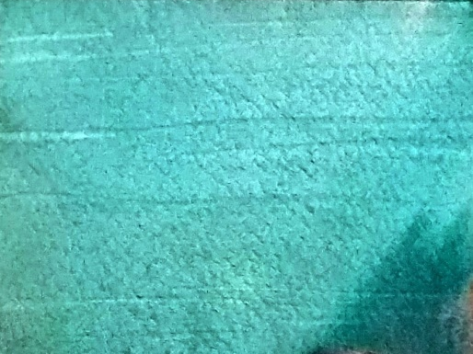 фото 4
Пример 3: Драпировка холст – первый слой холодно «лимонная», основа второго слоя «черная», третий слой широкой плоской кистью «сепию». Все слои поверх влажного предыдущего слоя. «Ультрамарин» и «коричный» в тенях и глубине складок. (фото 5)
фото 5
Начинающий акварелист должен стремиться, чтобы красочный слой был всегда прозрачен. При построении красочного слоя в акварели целесообразно придерживаться следующих правил:
Чередования теплых и холодных слоев. Если драпировка теплая нужно писать через холодный г слой, если холодная – через теплый слой. Детали нужно наносить поверх базового тона противоположные. Теплыми красками в случае холодной базы общего тона, холодными красками в теплой. (фото6)
фото 6
Пример 4: Предмет молочный. Первый слой синий, второй коричневый. Промыть в выступающих частях предмета с освещенной стороны. (фото 7)
фото 7
Пример 5: Предмет темно коричнево-зеленый. Грунтовый слой «синий», далее «красно-коричневый» и «хаки» или «ультра-зеленый» (фото 8).
фото 8
Варианты «выкраски» грунтового слоя. Для живописи «фиолетового» цвета взять за основу «кадмий оранжевый», «железоокисной красной» подойдет «ультрамарин», «охре красной» основа будет «кобальт», «черному» первый слой «лимонный».
В дополнении можно попробовать другие «выкраски», в основном цвета идут на основу противоположные по цвет и по тепло-холодности, нужно учитывать плотность и прозрачность акварельной краски. Из основных «выкрасок» можно сделать карточки, для наглядного примера. Таким образом, можно провести анализ тепло-холодности полученных цветов.
Совет: Как писать белый? Как ни странно, покрываем бумагу грунтовым слоем «черной», т.к. кристально белого нет. В возможно через «золотистую» подложку, после «фиолетовую». Второй вариант, «оранжевая» подложка и после «ультрамарин». В первом сочетании цвет получится немного теплее. На свету промыть и добавить рефлекс и тени. (фото9)
фото 9
Правило: «Кадмий желтый» не использовать вторым или третьим слоем, она даст грязь, лучше использовать «охру». Для рефлексов лучше подойдет «охра желтая» (она раздвигает краску) или использовать просто для светлых пятен.
Красочный слой акварели, построенный от прозрачных к менее прозрачным краскам. При длительной работе сложный цвет, который постепенно доводится до нужной силы, нужно начинать с более тонких красок. Заканчивать работу крупнозернистыми красками, которые не допускают последующих покрытий. Краски, положенные на основу в обратном порядке, будут мутными.
Одни краски прозрачные, тонкие, для дальних планов, краски плотные, кроющие, для подчеркивания материальности предметов первого плана. Если внимательно ознакомились со свойствами акварельных красок, то заметили, что прозрачных, тонких красок не так много: «золотисто-желтая», «голубая ФЦ», «кармин» и «изумрудно зеленая», в большинстве краски полупрозрачные и кроющие.
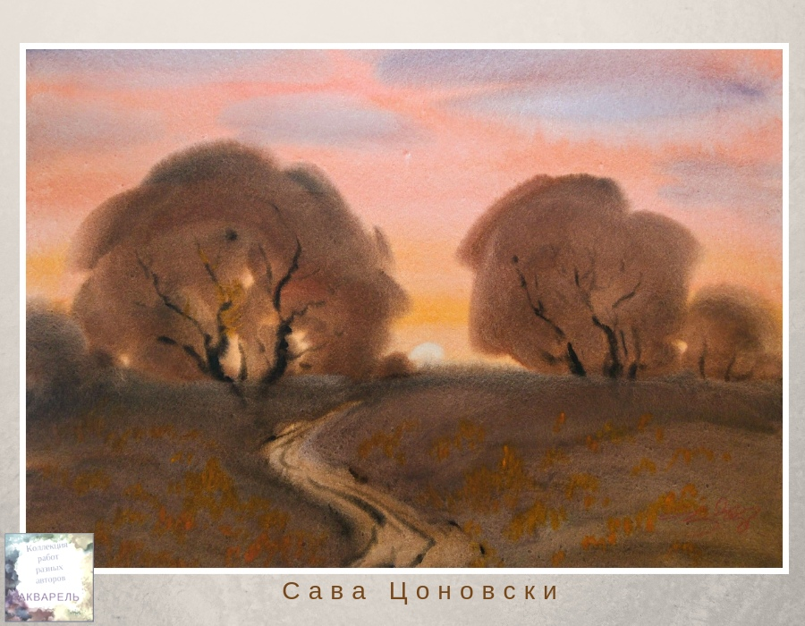
https://vk.com/uvlechennost_akvarelyu

- Рекомендации по выбору акварельных красок
Для того чтобы определить, какие акварельные краски необходимы для выполнения акварельной работы, необходимо изучить основные свойства цвета и их оттенков, сравнить их с аналогичными красками брендовых заводов ( «Невская палитра», «Гамма» и др.).
ОАО (Открытое акционерное общество) «Гамма» (Москва) - рекомендована для первых шагов в мир искусства, до уровня профессиональных красок не дотягивает, хотя и значится таковой.
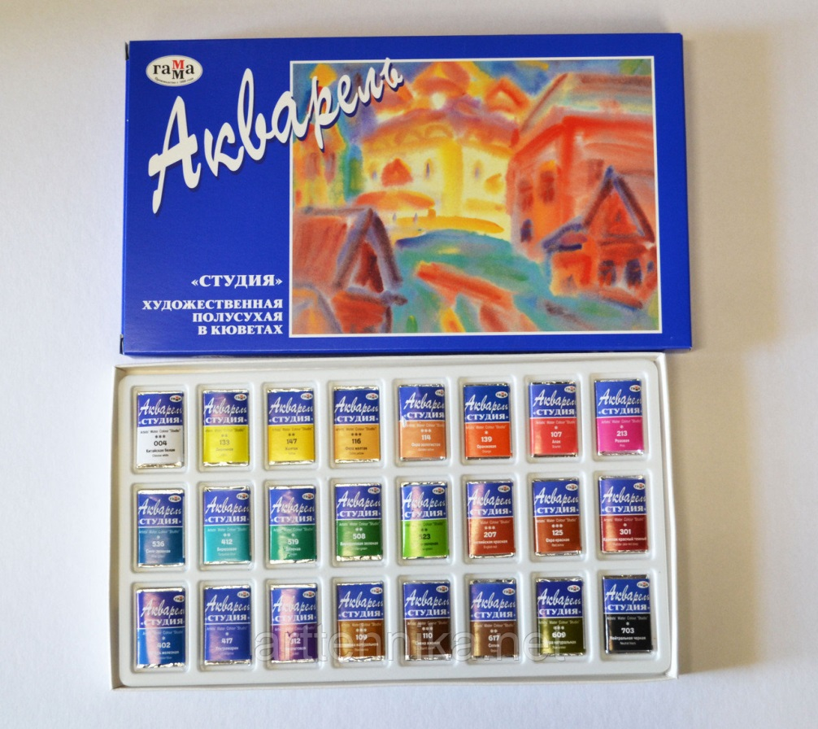 Рис. 15
https://images.ru.prom.st/608882069_w640_h640_akvarelnye-kraski-gamma.jpg

ЗХК (Завод художественных красок) «Невская палитра» (Санкт-Петербург): «Ленинград» легенда с советских времен, «Нева», «Белые ночи», «Санкт-Петербург» - высокое качество. Экономичные краски, насыщенность сохраняется даже при разбавлении большим количеством воды. Основная часть красок обладает высочайшим показателем светостойкости, что способствует сохранности работ свыше 100 лет.
Сбалансированная палитра набора «Белые ночи» состоит из 24 цветов, позволяющих решить множество творческих задач акварелиста. Набор представлен в пластиковом пенале со съемной палитрой. При необходимости в пустых нишах пенала можно разместить до 12 дополнительных цветов.
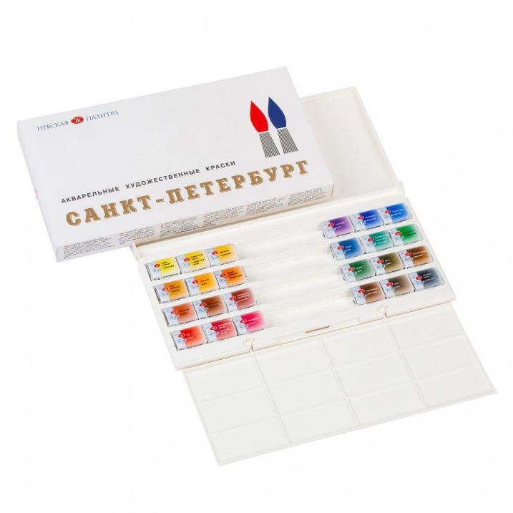 Рис. 16
https://www.nevskayapalitra.ru/
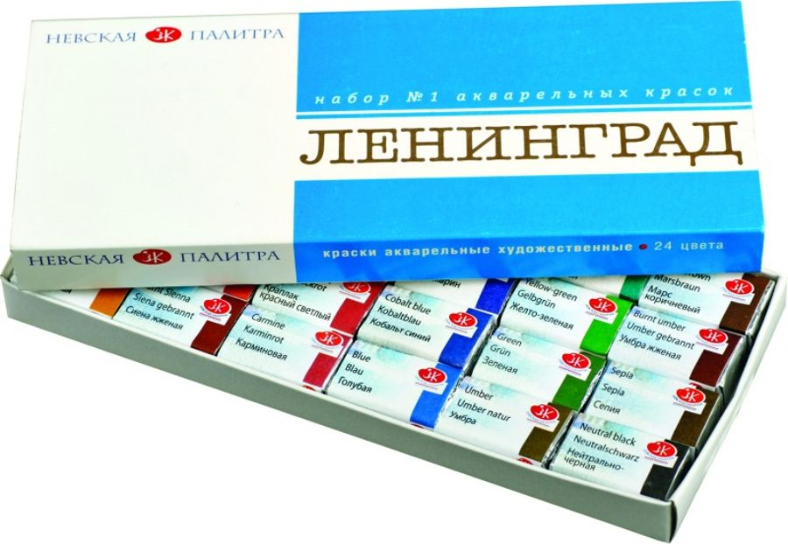 Рис. 17
https://www.millionpodarkov.ru/incoming_img/itvoru.ru/6468008.jpg

Акварели в наборе «Ладога» - маркированы, как краски профессиональные, и для профессионального обучения.
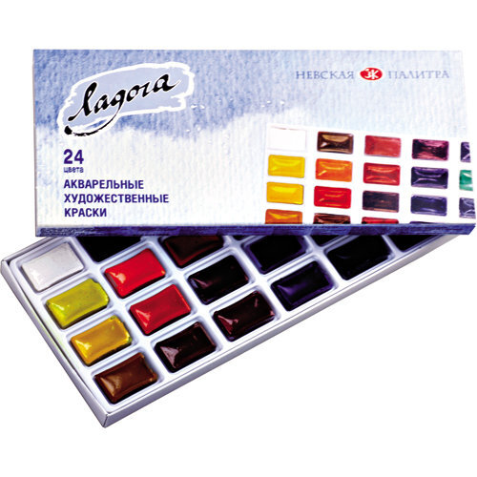 Рис. 18
https://1453595802.rsc.cdn77.org/wa-data/public/shop/products/35/02/235/images/274/274.970.jpg
«Сонет» и «Белые ночи» подойдут как профессионалам, так и начинающим для знакомства с канонами акварельной живописи. Краски отличаются смешиваемостью, экономичностью использования. Сами кюветы заполнены полностью.
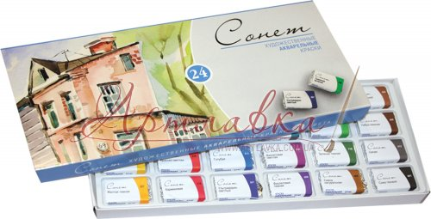 Рис. 19
https://artlavka.com.ua/imgs/m615.jpg
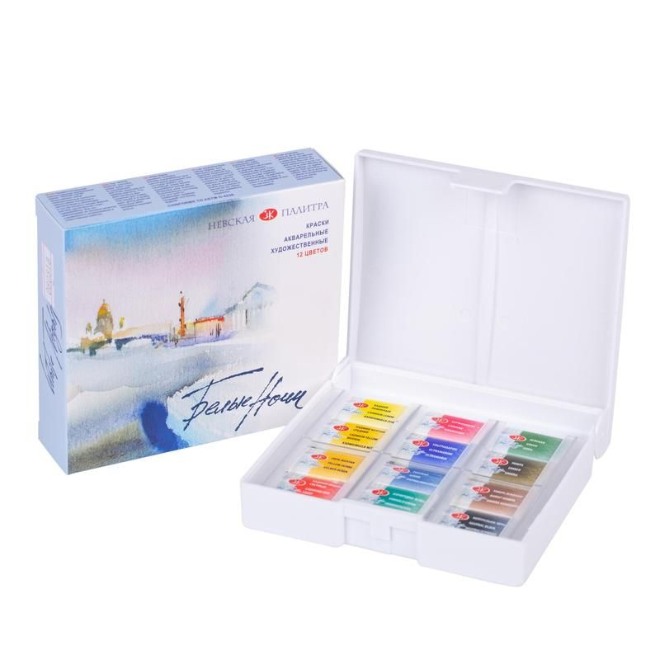 Рис. 20
https://www.deloks.ru/upload/iblock/b95/kraski_akvarelnye_belye_nochi_12_shtuk_2_full.jpg

Для акварели характерно применение красок, которые имеют большую прозрачность. Лучшие краски для акварели - Ленинградского завода, все питерские наборы похожи между собой, у всех цвета яркие, пигменты одинаковые.
Достаточен набор из 16 цветов. Проследите, чтобы в наборе обязательно присутствовали базовые цвета акварели: «кадмий желтый», «оранжевый», «кадмий красный», «охра», «железо-окисная красная», «краплак» («карминовая»), «зеленая – травяная», «голубая/ или «церелиум», «ультрамарин», «изумрудная» и «умбра жженая» или «сажа газовая» (черная). Остальные можно докупить по отдельности, не взирая на марки и бренды.
Начинающему живописцу рекомендуется пользоваться одним и тем же набором красок. Располагать следует в одной, установленной последовательности. Сначала желтые, потом оранжевые, красные, фиолетовые, синие, зеленые, коричневые и черная.
Порядок набора красок нужен для того, чтобы, привыкнув к нему, сразу попасть кистью в нужную краску.
Краски в тюбиках для удобства пользования лучше выдавить в кюветки и подсушить два, три дня в открытой коробке.

3.1. Характеристика красок ЗХК «Невская палитра»
1. «Кадмий лимонный» – кроющая краска лимонно- желтоватого цвета, немного теплее и интенсивнее «стронциановой желтой» («сторнциановая желтая» и «кадмий лимонный» заменяют друг друга). Специфической особенностью краски является ее матовость в любом по интенсивности слое заливки, приближающая к гуаши, по прозрачности и цветовой насыщенности краска не похожа на гуашь. Выдерживает сравнительно небольшое число смешений с другими красками. Она неустойчива в смесях с «землей натуральной», «жженой костью», «виноградной черной», «ультрамарином». Не следует смешивать с «марсами коричневыми», «умброй натуральной» и «краплаком».
- «Кадмий желтый» - краска аналогична «кадмию лимонному», но более прозрачна, светостойкая. «Кадмий средний» и «кадмий желтый светлый» – как и все кадмии, обладает ярким чистым цветом, «кадмий желтый средний» несколько теплее «кадмия желтого светлого». Замечательная по силе, чистоте, яркости и прочности краска, одна из незаменимых. Эта краска несколько корпусная, т.е. недостаточно прозрачна, имеет оттенки от лимонного до оранжевого. «Кадмий желтый» вступает в химические взаимодействия со многими красками, например, с «охрой», «сиеной», «марсом», «берлинской лазурью», «кобальтом», «фиолетовым», что нежелательно.
- «Охра желтая» – неяркая краска различных оттенков, то светло-золотистого до темно- желтого, прозрачная. Обладает идеальной светоустойчивостью, на краску мало действует влага и температура. Нейтральна в смесях с большинством красок, при смешивании с «ультрамарином» могут возникнуть грязные тона.
- «Золотисто-желтая» – красивая, теплого тона, очень прозрачная краска замечательная по силе, чистоте, яркости и прочности. Цветная заливка отличается шелковистостью. При добавлении к краске «травяной зеленой» или «голубой (ФЦ)» можно получить оттенок «индийской желтой». «Золотистая-желтая» имитирует «индийскую желтую», она более прочная.
- «Тициановая» – краска яркого красно-оранжевого цвета, обладает большой прочностью, прозрачностью, высокой кроющей способностью, глубоким насыщенным тоном. Фактура краски аналогично фактуре «кадмия лимонного».
- «Кадмий красный светлый» – ярко красные краски различных оттенков, обладает сильной кроющей способностью, которая увеличивается от светлых к темным кадмиям. При смешивании с белилами оттенки розовые. Нежелательны смеси с «краплаком» и «ультрамарином».
- «Охра красная» – превосходна по своим качествам, именуемая также «оранжевым марсом», «английской красной», «венецианской красной». Краска красно-коричневого цвета отличается высокой прозрачностью, в тонких слоях дает мягкий желтовато-коричневый оттенок. В смесях с другими красками безопасна. Это абсолютно невыцветающая краска, превосходна по своим качествам, легко разносится по бумаге и хорошо смывается.
- «Железоокисная светло-красная» – краска обладает высокой концентрацией цветового тона, несколько корпусная краска мягкого теплого тона, прочна, светоустойчива и стойка в смесях с другими красками. Красно-коричневая краска, отличается от «сиены жженой» тем, что «сиена жженая» имеет теплый тон, а «железная красная» – холодный.
- «Карминовая» – Очень интенсивная краска красно-малинового цвета, более холодного цвета чем «краплак». Прозрачна не отличаются большой светоустойчивостью, а в соединении с другими красками дают мутные смеси и даже распадаются. Более светлая и яркая, чем «краплак», непрочная, быстро выцветающая на свету, по свойствам «кармин» аналогичен «краплаку красному».
- «Краплак красный светлый» - Одна из очень интенсивных красок красно-малинового цвета, интенсивного холодного красного цвета, прочная, обладает высокими лессирующими свойствами, прозрачная по цвету краска не отличаются большой светоустойчивостью, а в соединении с другими красками дают мутные смеси и даже распадаются. «Краплак» может заменить «кармин». На кисть краска набирается быстро, по бумаге разносится ровным слоем. Нанесенную краску трудно смыть с бумаги. Работать краплаком следует осторожно.
- «Фиолетовая» – краска ярких и чистых цветов, прочная, светоустойчивая, является совершенно незаменимым пигментом для акварели. Такой яркости и чистоты тона нельзя получить путем смешивания красных и синих пигментов. Обладает лессирующими свойствами, средней прочностью, отличается большой прозрачностью, высокой кроющей способностью, глубоким насыщенным тоном. Нежелательные смеси с «золотисто-желтой», «краплаком», «ультрамарином», к недостаткам «фиолетового» относится неустойчивость в смеси с «кадмиями», а также некоторая трудность наложений этой краски на бумагу.
- «Ультрамарин» – Краска из группы синих, наиболее теплого тона, яркого синего цвета, непрочная. Краска относиться к полулессировочным, «ультрамарин» обладает красивым глубоким тоном, но крупнозернист. Его пигмент не закрепляется прочно на бумаге, (акварели написанные «ультрамарином», не допускают прикосновения к ним пальцев или каких-либо предметов). Специфическая особенность краски является склонность к агломерации при разведении воды. Рекомендуется разводить краску дождевой водой или дистиллированной водой, что несколько понижает ее агломерацию и не создает высыпание пигмента в цветовой заливке. В смеси с большинством красок ведет себя неудовлетворительно: с «красными кадмиями», «краплаком», «кобальтом синим», ее не следует смешивать с «кадмиями», т.к. смесь чернеет.
- «Голубая ФЦ» (фталоцианиновая) – очень интенсивная синяя краска, холодного тона, обладает высокими лессирующим свойствами и большой едкостью. Минимальное количество краски может изменить цвет любой смеси. При легком соприкосновении влажной кисти с разведенной краской последняя быстро набирает кисть и по бумаге разносится равномерно. При нанесении насыщенных слоев рекомендуется работать осторожно, т.к. краска трудно смывается с бумаги.
- «Синий кобальт» – нежный синий цвет различных оттенков, имеет голубовато-синий цвет, отличается большой прочностью и свето-устойчивостью и чистом виде, и в смесях. По цвету похожа на «ультрамарин», менее глубокая по тону, но про прочности превосходит ее. Краска не интенсивная, неравномерно разносится по бумаге. Относится к полулессировочным, нежелательна в смести с «Краплаком». Эта краска хорошо размывается водой до легких голубоватых тонов, но при сильном разведении водой склонна к незначительной коагуляции с выпадением хлопьев. Важно отсутствие изменений кобальта в смешениях с другими красками. «Кобальт синий» со временем склонен к позеленению и потемнению (как на свету, так и в темноте), что вызывает пожелтение бумаги.
- «Индиго» – интенсивная прозрачная краска, цвета от синевато-черного оттенка в плотных слоях заливки цвета до голубовато-серого – в тонких слоях. Краска легко набирается на кисть, по бумаге разносится равномерно, смывается с бумаги удовлетворительно. Прочная краска, от голубого (прозрачный слой) до сине-черного (корпусное письмо). Средней светостойкости.
- «Желто-зеленая» – яркая, светоустойчивая краска, самая теплая из групп зеленых красок, имеет хорошую прозрачность, на кисть набирается быстро. Интенсивные зеленые краски отличаются высокой прозрачностью, аналогичны по своим свойствам.
- «Изумрудная зелень» – редкая по своим качествам краска, с прекрасным зеленым цветом, незаменима другой краской, яркая краска синевато-зеленого цвета. Обладает средней прочностью, она отличается большой прозрачностью, высокой кроющей способностью, глубоким насыщенным тоном. Интенсивные зеленые краски отличаются высокой прозрачностью, аналогичны по своим свойствам. Хорошо разносится и размывается на бумаге. Специфическая особенность краски – неполная смываемость, в связи с чем работать этой краской следует очень осторожно.
Нужно избегать смешивать ее с «краплаками», т.к. при этом она быстро обесцвечивается.
- «Зеленый» – теплого зеленого цвета различных оттенков, светоустойчива, средней прочности. По своему тону несколько глуховата, очень интенсивная, аналогична по свойствам «изумрудной» краски. Хорошо разносится и размывается на бумаге. Специфическая особенность краски – неполная смываемость, в связи с чем работать этой краской следует очень осторожно.
- «Сиена натуральная» – земляная краска, обладает желто-коричневым цветом, менее укрывиста, чем «охры светлая» и «золотистая». Относится к полулессировочным краскам, если корпусные мазки краски имеют цвет коричневатый, довольно темный, то в тонком слое, нанесенная на белую бумагу сиена натуральная обладает красивым, звучным, золотисто-желтым цветом. Дает прозрачный и сильный тон, по своим свойствам аналогична «охре светлой», но обладает большей световой насыщенностью. Прозрачнее «охры желтой». В смесях с некоторыми зелеными она дает очень приятные оттенки. Краску не рекомендуется смешивать с «ультрамарином» и «золотистой желтой».
- «Умбра натуральная» – холодного (табачного зеленоватого цвета), прочная, распространенная среди живописцев краска спокойного коричневого цвета, достаточно светоустойчивая, полупрозрачная. Удовлетворительно насыщает кисть и смывается с бумаги. По цвету и фактуре несколько глуховата.
- «Умбра жженая» – краска темного красно-коричневого цвета, теплого шоколадного оттенка, кроющая, прочная краска, светоустойчива. По цвету и фактуре несколько глуховата. Удовлетворительно насыщает кисть и смывается с бумаги. Нейтральна в смесях с большинством красок.
- «Марс коричневый» – земляная краска коричневого цвета с желтоватым оттенком. Интенсивная, светоустойчивая, прочная, полулессировочная краска, по свойствам напоминает «сиену натуральную». Разносится, размывается и смывается с бумаги хорошо. Так же хорошо ведет себя в смесях почти со всеми красками, кроме с «кадмиями».
- «Сепия» – краска красивого темно-коричневого холодного цвета, прочная. Специфическая, особенностью этой краски является некоторое ее цветовое изменение. В насыщенном слое она темно-коричневая с холодным оттенком, в тонких лессирующих слоях – коричневато-серая, размывается, разноситься хорошо. Светостойкая.
- «Нейтрально-черная» – краска отличается большой прозрачностью, но не обладает чрезмерной интенсивностью «сажи газовой», имеет большую цветовую насыщенность в плотностных слоях, чем «кость жженая». Имеет глубокий синеватый оттенок, светоустойчива, отличаются высокими кроющими способностями, обладает лессирующим свойствами. Размывается, разносится и смывается с бумаги хорошо. Нельзя смешивать только с «кадмиями», в смесях с остальными красками она вполне прочна.

СПИСОК ИСПОЛЬЗУЕМЫХ ИСТОЧНИКОВ
- Арт искусство Оксаны Пупышевой. Характерные особенности акварельных красок. [Электронный ресурс]. URL: http://pupisheva.ru/
- Арт квартал. [Электронный ресурс]. URL: https://artkvartal.ru/stocks/
- Свободное творческое пространство. [Электронный ресурс].URL: http://artlab.club/
- Акварель с Кирой Салимовой. Акварельные краски. Как использовать информацию с этикетки. [Электронный ресурс].URL: http://zen.yandex.ru
- Художественные краски и материалы. Акварельное связующее.: [Электронный ресурс].URL: https://studref.com
- Акварель. Пигменты для акварели. [Электронный ресурс].URL: http://www.bibliotekar.ru/
- Ревякин П.П. Техник акварельной живописи. [Электронный ресурс].URL: https://hudozhnikikam.ru
- Электронная библиотека.[Электронный ресурс].URL: http://nozdr.ru/news
- Основные аспекты живописи. Гармония цветов натуры. [Электронный ресурс].URL: www.eurek-art.ru
- Новый энциклопедический словарь изобразительного искусства. [Электронный ресурс].URL: slovari.yandex.ru/~книги/
- Живопись. Интернет – энциклопедия живописи. [Электронный ресурс].URL: http://jivopis.ru/
- Обучение рисованию в художественной школе. [Электронный ресурс].URL: https://kalachevaschool.ru/
- Арт краски – магазин для художников. [Электронный ресурс].URL: https://artkraski.ru/
- Творческая мастерская с Мариной Трушниковой. Полезные статьи по рисованию. [Электронный ресурс].URL: https://izo-life.ru/statii/

ПРИЛОЖЕНИЕ
Таблица с наименованиями цветов акварельных красок
«Санкт-Петербург»

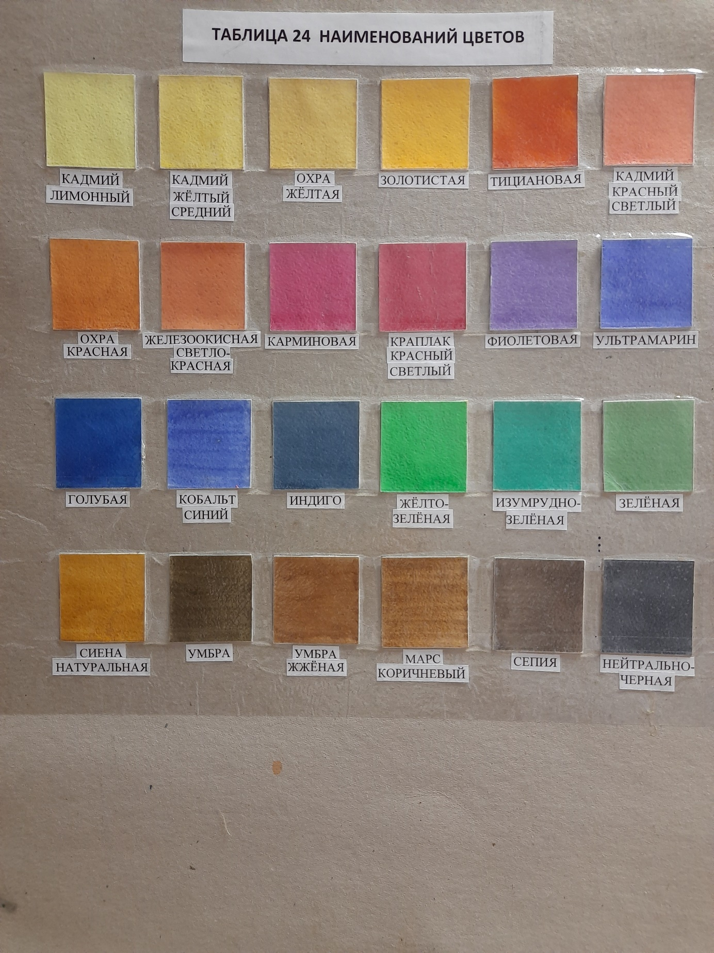
Фото 10
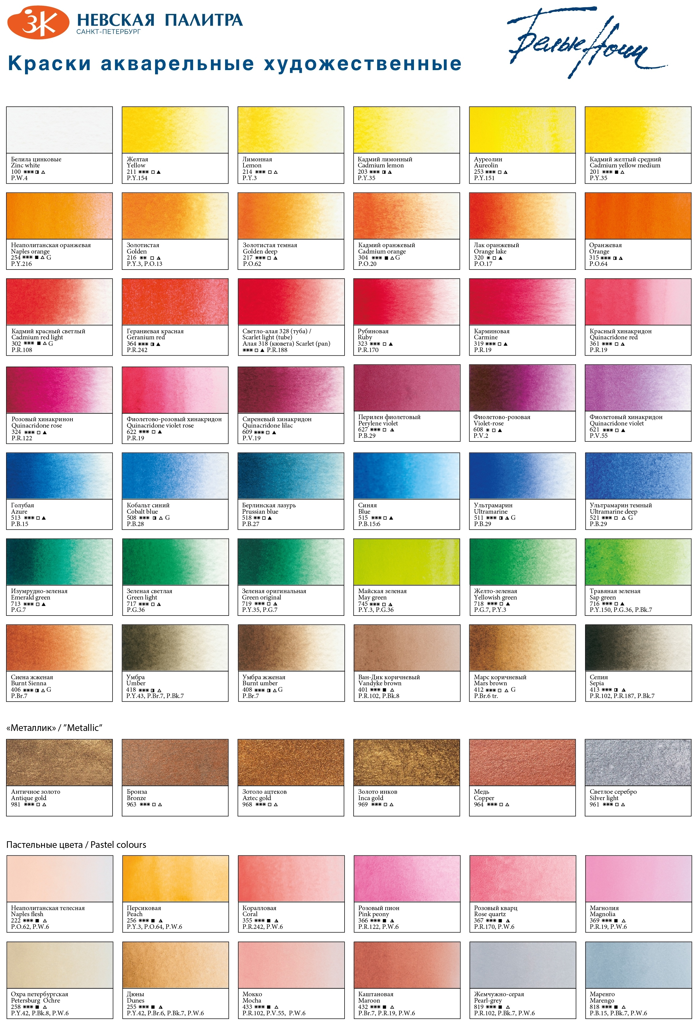

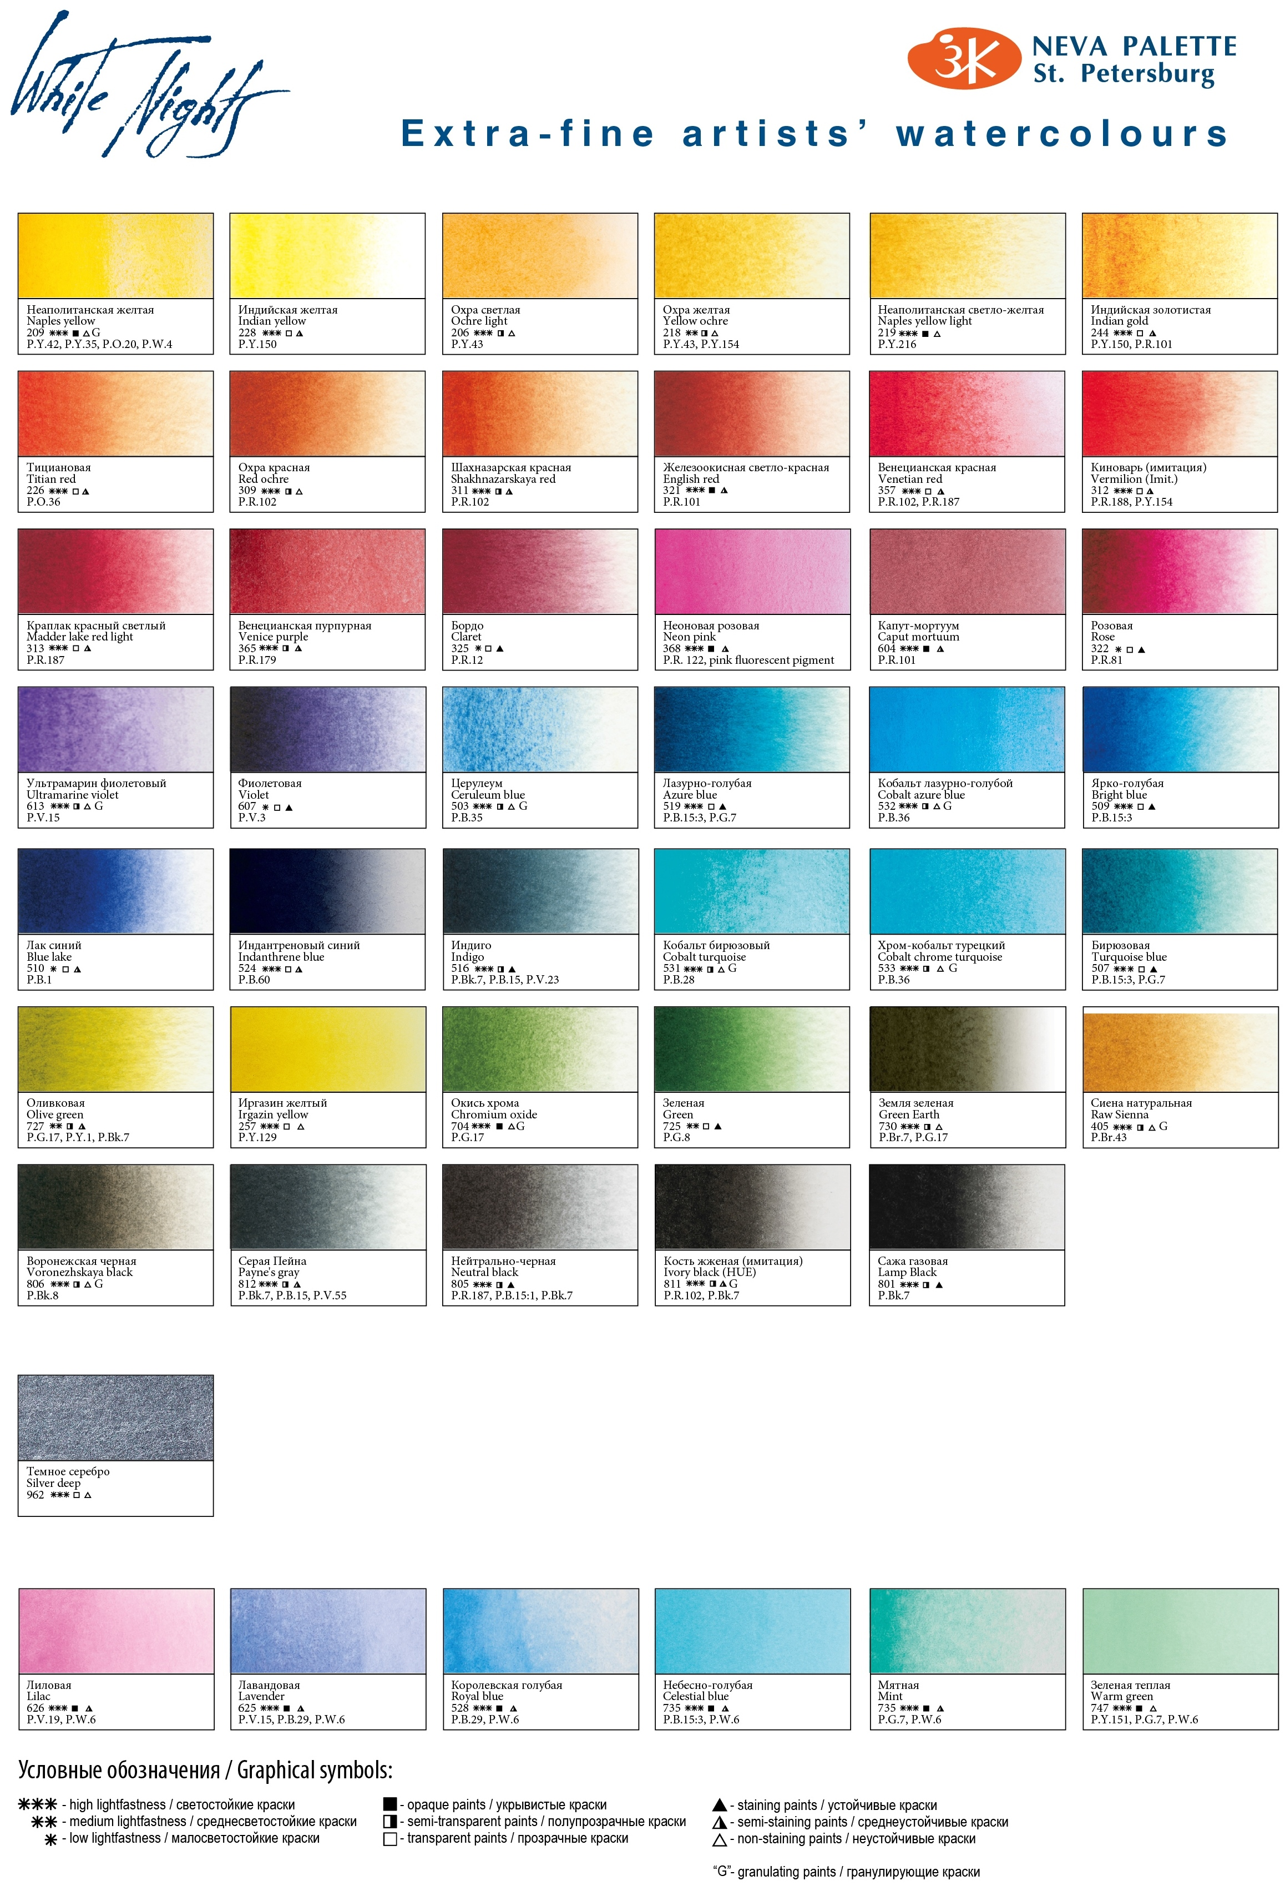https://images.ru.prom.st/798291157_w640_h640_ohra-krasnaya-akvarel.jpg

